Juan Diego Gustavo Sique Martínez

jotade technologies | ciudad de guatemala

Distribuidora del Sur S.A.

Consultoría

Reporte Distribuidora del Sur S.A.

La Distribuidora del Sur SA, es una empresa que en 2019 reportó 2180 viajes únicos a 15 clientes distintos, 9 pilotos únicos y 3 diferentes unidades. Usando datos de estos elementos se pueden apreciar algunos puntos.

# Análisis exploratorio de los datos

## Distribución de las ventas

En el histograma anterior se aprecia la distribución de las ventas por cada viaje individual. Se puede concluir que no están distribuidas normalmente, ni que presentan una tendencia a ser agrupadas.

## Viajes por unidad

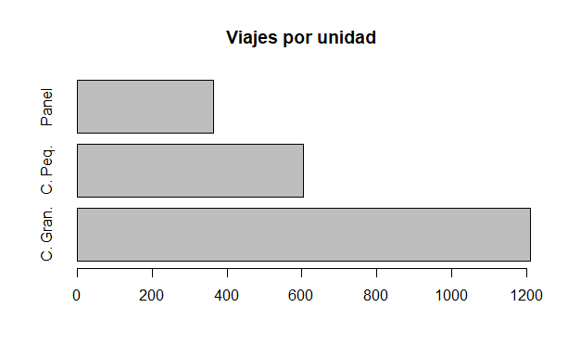Haciendo un conteo de viajes por unidad, encontramos que la mayor cantidad de viajes se hacen en Camiones Grandes. No se sabe cuántas unidades de transporte tenemos.

## Crédito

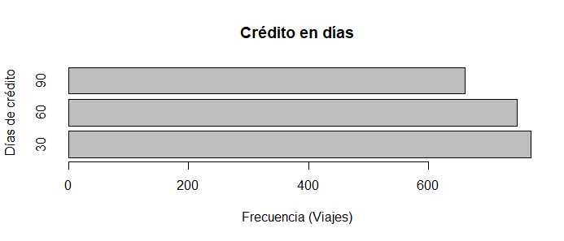El crédito destaca en que la mayor cantidad se presenta en 30 días, no obstante, sus sucesores 60 y 90 no se encuentran alejados.

# Los pilotos

El reporte comienza con nuestro patrimonio más valioso en la empresa: el capital humano. La planilla laboral es el elemento de mayor valor en una empresa, por lo que consideré comenzar el análisis con nuestra mano de obra: los pilotos y choferes.

## La distribución de viajes, ventas y cantidad vendida por pilotos

Como se parecía en la siguiente tabla nuestros pilotos muestran una carga similar entre ellos tanto en cantidad promedio distribuida como número de viajes.

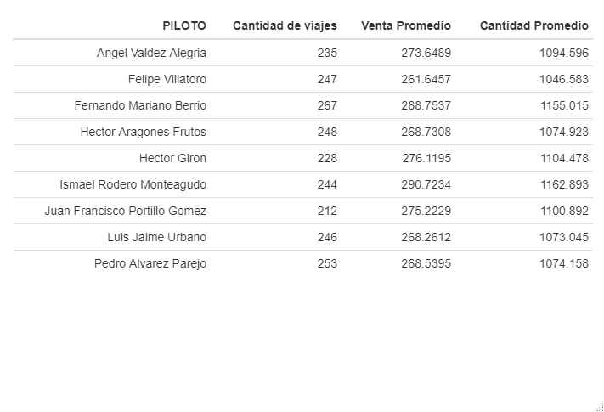

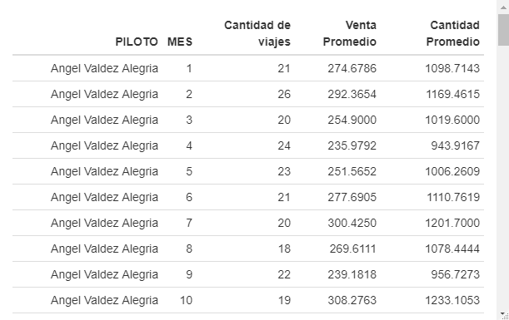Se hizo también un análisis por piloto por mes, para ver si estacionalmente no habían meses más cargado que otros para contratación temporal de personal, no obstante, no se encontraron extremos ni valores pico.

Tras observar que ninguno se encuentra sobrecargado, no recomiendo contratar más personal.

## Unidades despachadas

Tras hacer un análisis de las cantidades entregadas y del monto en Quetzales reportado por los pilotos puedo concluir que nuestra planilla laboral es honrada, ya que todas las unidades se vendieron a 25 centavos. Me gustaría contar con datos de bodega y entrega final del cliente para corroborar que ninguna de las unidades se perdió en el camino y no sea un engaño visual.



Todos los viajes se hicieron con el mismo precio por unidad.

## Nuestros mejores pilotos

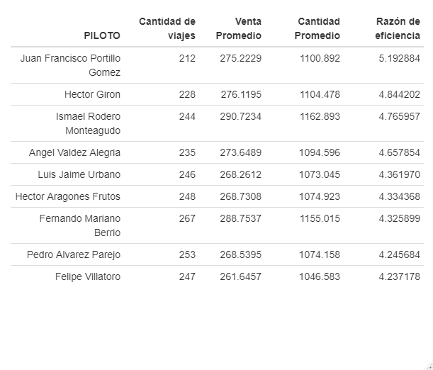Es muy difícil determinar cuáles son nuestros mejores pilotos, porque a veces cantidad de viajes y unidades vendidas por sí solas no son muy buena métrica, se pudo hacer muchos viajes pero vender poco, o vender mucho en pocos viajes usando una unidad grande, así que se hizo una razón de eficiencia considerando cantidad de viajes por cantidad promedio vendida, de manera que nuestra planilla quedó ordenada de la manera siguiente.

# Nuestros clientes

Los clientes son la razón de ser y son la causa principal de la existencia de la empresa. Se procede a hacer un análisis de los clientes.

## Clientes más importantes

Para saber cuáles son nuestros clientes más importantes sugiero tener en cuenta dos enfoques, el masivo y el constante.

### Enfoque constante

«La gota perene», son aquellos clientes que siempre compran más cantidad indistintamente del mes, considerando las ventas promedio por mes y cantidad promedio al mes los mejores clientes son

* Taquería El Chinito
* Pollo Pinulito
* 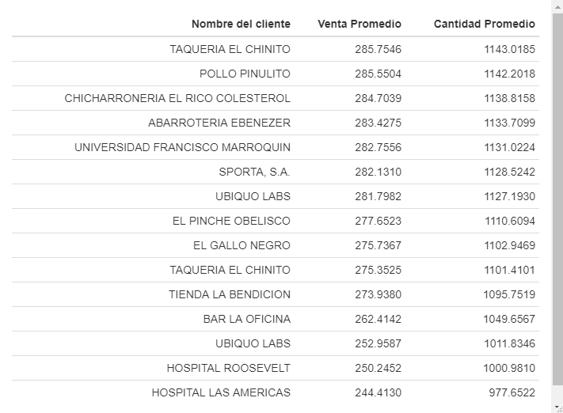El rico colesterol

### Enfoque masivo

Es decir, quién es el que más unidades nos ha comprado a través del tiempo, nuestro mejor cliente en aspecto de cantidad.

Nuestros mejores clientes considerando la cantidad son:

* El Pinche Obelisco
* Pollo Pinulito
* 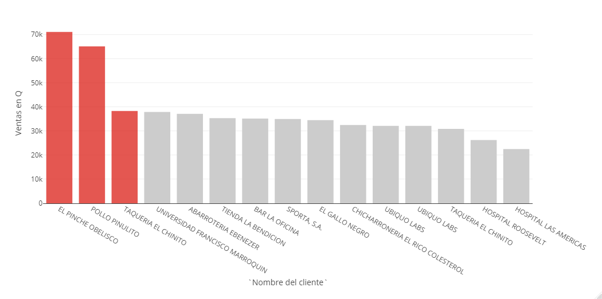El Chinito

## 

## Cliente que siempre devuelve

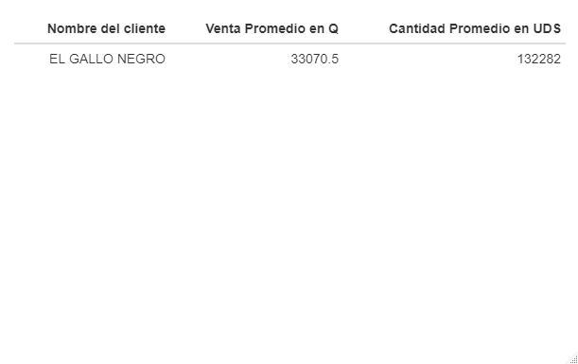Hay un cliente que tiene un récord en devoluciones, el Gallo Negro. De no ser por sus devoluciones sería uno de los mejores clientes en masa.

## Los clientes con faltantes

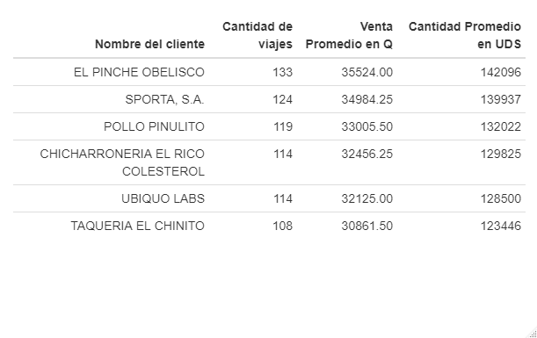Hay una lista de clientes a los que se les debe de hacer otro viaje para complementar el faltante

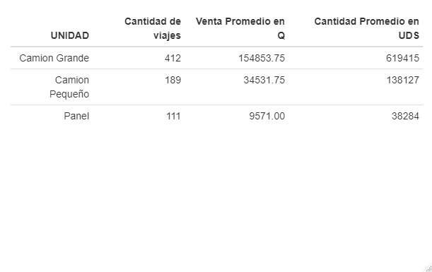Investigando un poco más el tema de los faltantes, se profundizó en el tema de qué unidad era el que le despachaba al cliente y en qué cantidad.

Si la mayor cantidad de repartos con faltantes se dan en Camiones grandes, hay que considerar tener más de estas unidades para estos clientes.

# Unidades para distribución

## Distribución de viajes por unidad

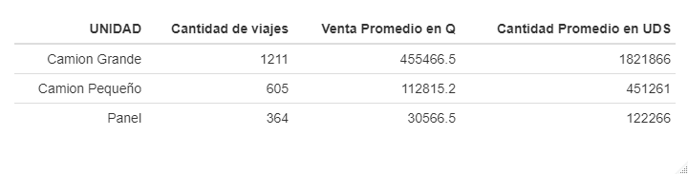

La mayor parte de los viajes se hace en un camión grande, por lo que se pensaría en adquirir más de esta unidad como reemplazo a alguna unidad con desperfectos o una implementación previsiva. No se sugiere número de unidades porque no se sabe con cuántas unidades cuentan actualmente.

# Unidades más usadas

Sin duda la unidad más usada es el camión grande. Presenta mayor frecuencia seguida del camión pequeño.

Recomiendo invertir en este tipo de unidades que representan la mayor parte de nuestros viajes, y por consiguiente de nuestros clientes.

## Pilotos y unidades

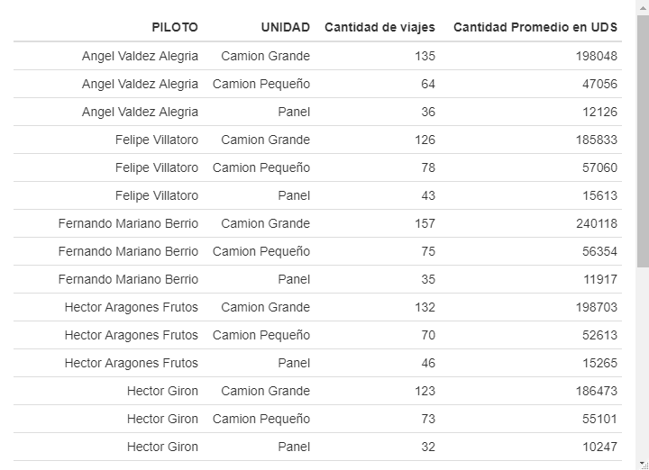Tras hacer una tabla con los distintos pilotos y las unidades que manejan no se encontró ningún dato que resaltase. Todos los pilotos manejan en la misma distribución que la tabla anterior.

# Precios

No puede concluirse mucho acerca de que los precios son aceptados o no por nuestra clientela porque no tenemos un historial de precios para comparar con ciclos anteriores, lo que sí se puede apreciar es que el crédito por viajes es mayor en 30 y 60 días.

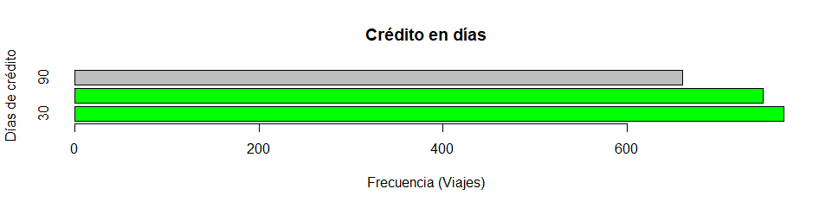

Consideraciones

* No hay distinción de unidades, todas las unidades son del mismo producto
* El precio de cada unidad es 25 centavos
* Se supone cada viaje como independiente a excepción de los faltantes, de manera que ningún viaje dentro del mismo mes está conectado.

# Datos que me gustaría tener

* Historial de precios
* Rutas de entrega
* Número de unidades con las que se cuenta, o una identificación de cada una. No se sabe si los viajes se hicieron con la misma unidad o diferente.
* Detalle por día del mes.